VISCOSIDAD DE POLÍMEROS EN ESTADO LÍQUIDO

Entendemos como polímeros en estado líquido a los semicristalinos que se encuentran a temperaturas por encima de la fusión, y a los amorfos a temperaturas por encima de la transición vítrea.
Este apunte intenta compactar la información que se encuentra dispersa incompleta en diversos textos, y dar un resumen conciso de la forma de calcular con buena precisión la viscosidad de un líquido a temperatura T, sometido a una velocidad de deformación $\overset{\text{.}}{γ}$. A partir de información experimental existente.
EXPERIMENTAL: la viscosidad de polímeros medida en regímenes amplios de temperaturas y velocidades de deformación muestra características comunes a semicristalinos y amorfos:

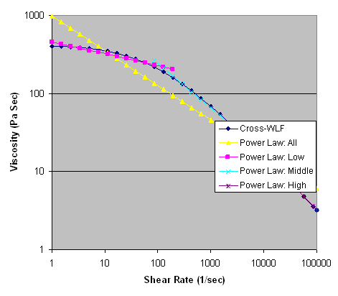

- A bajos valores de velocidad de deformación $\overset{\text{.}}{γ}$ y a cualquier temperatura, existe una zona donde la viscosidad depende solamente de la temperatura, y no de la velocidad de deformación. Esa zona se conoce como “Newtoniana”, y a la viscosidad medida en esa zona -independiente de la velocidad de deformación y dependiente de la temperatura- se la designa comúnmente como $η_{o}$(T).

- El valor de $η_{o}$(T) puede ser calculado a partir de un valor de viscosidad $η_{o}$ conocido a una temperatura dada (T_{o}) ($η_{o}$(T_{o})), y la ecuación de WLF:

$\text{log}\left(a_{T}\right)=\text{log}\left(\frac{η_{0}\left(T\right)}{η_{0}\left(T_{0}\right)}\right)=\frac{−C_{1}\left(T−T_{0}\right)}{C_{2}+T−T_{0}}$ (1)

Valores de las constantes de WLF C₁ y C₂ deben determinarse experimentalmente, ya que dependen de T_{g}, pueden encontrarse en la literatura, y corregirse para usar con distintos valores de T₀. (Ver anexo adjunto)

- A valores de velocidad de deformación $\overset{\text{.}}{γ}$ más altos, la viscosidad a una temperatura constante varía en función de la velocidad de deformación siguiendo aproximadamente la “ley de la potencia”:

$η\left(\overset{\text{.}}{γ}\right)=m{\left(\overset{\text{.}}{γ}\right)}^{n−1}$ (2)
Los valores de m y de n y el rango de dependen de la distribución de pesos moleculares y de la temperatura, y deben ser medidos experimentalmente.

- Frecuentemente se representa la variación de viscosidad con la temperatura en la zona de la “ley de la potencia”:con la forma de Arrhenius, que es estrictamente válida solamente para temperaturas por encima de (T_{g} + 120 K):

$m=m_{o}\text{exp}\left[\frac{ΔE}{R}\left(\frac{1}{T}−\frac{1}{T_{o}}\right)\right]$ (3)

- Los mencionados anteriormente son aspectos parciales de los resultados experimentales. Una forma más completa de representar la viscosidad del líquido es la ecuación de Cross:

$η\left(\overset{\text{.}}{γ,T}\right)=\frac{η_{o}\left(T\right)}{1+{\left(\frac{η_{o}\left(T\right)}{τ^{}}\overset{\text{.}}{γ}\right)}^{n−1}}$ (4)
Donde n es la misma constante de la “ley de la potencia”, $τ^{}$ es el nivel de tensión crítico al cual se ubica la transición de la “meseta Newtoniana” al régimen de “ley de la potencia” (a determinar experimentalmente), y $\overset{\text{.}}{γ}$ es la velocidad de deformación a la cual se desea calcular la viscosidad.
La dependencia de $η_{o}$(T) con la temperatura se puede expresar como la forma de Arrhenius ó en la forma más general (apta para cualquier intervalo de temperatura) de WLF, incorporando el factor $a_{T}$

$η\left(\overset{\text{.}}{γ,T}\right)=\left[\frac{η_{o}\left(T_{o}\right)}{1+\left(\frac{η_{o}\left(T_{o}\right)\overset{\text{.}}{γ}}{τ^{}a_{T}}\right)}\right]\frac{1}{a_{T}}$ (5)

La forma de Arrhenius para el factor $a_{T}$ puede usarse bien para polímeros semicristalinos. Para polímeros amorfos puede usarse solamente para temperaturas por encima de (T_{g} + 120 K):, y se reduce a

$\text{log}a_{T}=\frac{ΔE}{R}\left(\frac{1}{T}−\frac{1}{T_{o}}\right)$ (6)

La ecuación (1) es la forma de $a_{T}$ correspondiente a la ecuación de WLF, válida para cualquier rango de temperatura. También puede encontrarse en la literatura otra forma para $a_{T}$ que corresponde a una combinación de las formas de Arrhenius corregida con la ecuación de WLF y puede usarse para cualquier temperatura:

$$\text{log}a_{T}=\frac{ΔE}{R}\left(\frac{1}{T}−\frac{1}{T_{o}}\right)−b_{1}\left(\frac{T−T_{o}}{b_{2}−T+T_{o}}\right)$$
Aquí $ΔE$ corresponde a la forma de Arrhenius, y los parámetros b₁ y b₂ se determinan experimentalmente.

Algunos ejemplos de constantes de Cross-WLF, y sus unidades. Los símbolos usados son distintos, pero corresponden a la misma ecuación

Tomado de la red, un método explícito para ajustar parámetros para Cross-WLF en el programa de simulación MoldFlow.

Power Law Fitter
Polymer melts are generally shear thinning, meaning that the viscosity decreases with increasing shear rates. Many polymer exhibit a Newtonian plateau at low shear rates, a transition region, and then a power law region as well modeled by the Cross-WLF equation and shown in the following figure.
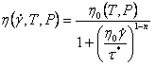
While the Cross-WLF model is preferred for numerical simulations, power-law models are desirable for quick "back of the envelope" calculations relating material behavior, processing conditions, and geometry. In a power law model, there are two parameters: 1) k, the viscosity at a reference shear rate (often 1/sec), and 2) n, the power law index that is the slope of the viscosity curve with respect to shear rate. As shown in the following figure, different power law models may be appropriate for different shear rate regimes.
This Excel spreadsheet,(http://kazmer.uml.edu/Software/Power_Law_Fitter.xls) also accessible by clicking the table below, automatically and interactively calculates the power law coefficients through regression. It is not necessary to use the solver, and the coefficients and graphs are dynamically updated. Two different sets of power law model coefficients are provided as commonly used in the literature.
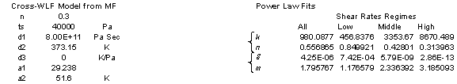
Two notes on usage. First, the low, medium, and high shear rate regimes have been arbitrarily defined as 1-194, 86-11222, and 4987-99900 reciprocal seconds. You can modify the shear rate regimes by editing column B or deleting/adding cells to the regions of H17:K46 as appropriate. Second, the WLF model coefficients are to be entered in SI units. We commonly use data from the Moldflow material database as shown in the following dialog box.

